披克产品典型问题处理
案例库

目 录
地铁门禁 4
1问题：V1000P数据拥堵 4
门禁 5
1问题：C386上传非法数据并经常掉线 5
2问题：密码门禁下载报错 6
3问题：读卡器出来的卡号是反序 7
4问题：OPC客户端测试工具只能看到很少一部分门禁点 8
5问题：离线采集数据时，只能看到一部分门禁点 9
6问题：指纹读卡器下载指纹权限提示命令格式出错 10
7问题：R35T/KW34读卡器只能输出WG26 11
8问题：门禁刷卡记录丢失 12
9问题：小区门禁管理系统第二分区设备不通讯 13
10问题：PK-388控制器死机 14
11问题：IC新卡无法发行，之前的旧卡片可以正常发行并授权。 15
12问题：OPC测试工具连接不上OPC SERVER 16
13问题：PK-388控制器死机 17
14问题：485读卡器，刷卡不上传数据 19
15问题：OPC客户端管理工具中只能看到一个门禁点 20
16问题：OPC SERVER中的状态不会改变，但上传数据正常。 21
17问题：门禁系统不保存报警记录 22
18问题：可以PING通PK388，但和OCV10.0不通讯。 23
卡片管理系统 25
1问题：提示需要注册软件，点击保存后成功，但紧接着提示失败。 25
2问题：运行OCV10.EXE软件报错 26
3问题：登录一卡通软件时提示“请刷用户卡” 27
4问题：读取国密卡号时，读取到的卡号为00000000 28
5问题：无故缺失操作员的操作日志 29
6问题：但导入人员信息报“未安装EXCLE”报错 30
7问题：提示数据表已关闭，执行语句出错 31
8问题：提示数据表已关闭，执行语句出错 32
消费管理系统 33
1问题：新增加的操作员，查询不到消费机消费记录，看不到消费机。 33
2问题：A9消费管理系统，刷卡时提示E04卡片透支，实际上卡片中有足够余额。 34
3问题：8X9-A9消费管理系统，在消费机上查询不到四餐消费数量和消费金额。 35
4问题：PK-859W IC消费管理系统，但消费记录不上传，黑名单不下载 36
5问题：A9消费机上查询消费次数和消费金额均为0 37
6问题：8X9-A9消费机，能设置键值，但不能设置时钟及通讯 38
考勤管理系统 40
1问题：打开考勤伺服器时，提示“没有注册类别” 40
2问题：修改考勤班次上下班时间，保存之后又变成了修改之前的时间，不能修改成功。 41
3问题：修改考勤班次上下班时间，提示考勤不能跨天。 42
4问题：考勤人员挂失换卡，重新注册考勤人员时，仍然显示的是旧卡号 43
停车场 44
1问题：套餐卡当成临时卡收费 44
2问题：客户端电脑上提示日志已满，服务器电脑上提示执行脚本错误 45
3问题：车场监控软件提示未加密 46
4问题：1300 中速道闸，车辆经过后不会自动落杆，遥控起落是正常的 47
5问题：有的车辆扫码支付成功，但出场仍弹出收费窗口 48
6问题：主辅摄像机组网异常 49
7问题：主辅摄像机组网异常 50
8问题：有时候多收费、有时候少收费 51
访客系统 53
1问题：无法为TMV_VISITORPHOTO分配空间，因为PRIMARY文件组已满 53
2问题：访客预约管理报错，提示 日期不是一个有效的整型值 54
梯控系统 56
1问题：PK-C488控制器死机 56
2问题：C498+C488D通讯失败 57
3问题：提示“”不是一个有效的整型值。 59
通道管理系统 60
1问题：打开通道监控时，提示未设置人员照片路径 60

地铁门禁

1问题：V1000P数据拥堵
项目概况：石家庄地铁
主控器V1000P（ V1.48SJZ ）、就地控制器V100P（ V2.54 ）、地铁门禁软件

问题描述
1、第三方中控软件无法通过V1000P硬件的端口进行远程开门；
2、门点状态和报警信息不实时与实际门状态不一致，刷卡记录上传不实时；下载门禁权限慢；
3、V1000P消防区域联动不稳定，收到消防火警信息有时无法正常开门。

解决方案
经研发分析发现，V1000P堆积大量的历史报警记录和刷卡记录，造成数据拥堵；为了解决此问题，在软硬件程序上都做了相关方面的优化：
1、升级V1000P固件程序至V1.51SJZ,优化的内容如下：
1.1、定时清除空的数据文件；
1.2、紧急情况发生时，控制器只处理门禁状态变化，不处理刷卡及报警记录；
1.3、socket数据发送改为非堵塞模式，防止断网时，控制器短期处于堵塞状态；
1.4、增加控制器重要事件日志（包括火灾报警、控制器初始化按钮事件、远程触发消防报警、远程软件初始化、配置修改等）；
1.5、修正 火警报警后如果短时间内从触发到释放后，分控门没有释放的问题，反过来，释放后2秒在触发，也无法开门的问题
2、升级V100P固件程序至V2.56,优化的内容如下：
2.1、只传输实时的门状态和报警信息，不传输垃圾和历史信息，并且以批量打包的方式上传。

门禁

1问题：C386上传非法数据并经常掉线

项目概况：长城金融
主控器C386（1.08）、 C388门禁控制器V（3.0）、OPC（3.3）、OCV10.0门禁管理软件

问题描述
1. 长城金融项目使用的386门禁控制器，门禁软件使用的是OCV10.0，在实时监控界面没有任何人刷卡405个门控点无规律性提示00000000非法卡号
2.门禁项目OPC软件与门禁软件及硬件设备不同步
3.实时监控界面经常大批量提示设备通讯上线或者设备通讯下线

解决方案
- 升级386固件程序为 C38-6F V1.11D.bin
优化内容：屏蔽对00000000非法卡号的上传
- 升级OPC软件程序为3.32,在服务器端开启门禁OPC软件，其他客户端禁止打开，同一网络开启多个OPC软件会占用5769接口，影响OPC软件的实时稳定
- 在服务器端开启门禁OCV软件，其他客户端禁止打开，同一网络开启多个OCV软件会占用5768接口，影响门禁软件的实时稳定

2问题：密码门禁下载报错
项目概况：罗湖高级中学
C388门禁控制器V（3.0）、PK-RF300C/C、OCV10.0门禁管理软件

问题描述
1.升级OCV10.0软件后，打开人事模块缺少相关数据库字段的报错。
2.部分门禁的类型是密码门禁，但很多用户是没有设置密码的；在下载用户权限时提示硬件错误，无法正常下载权限。

解决方案
1.升级相应的人事模块数据库脚本（发卡xe2sql20180611.SQL）
2.下载权限时，取消打包下载的选项
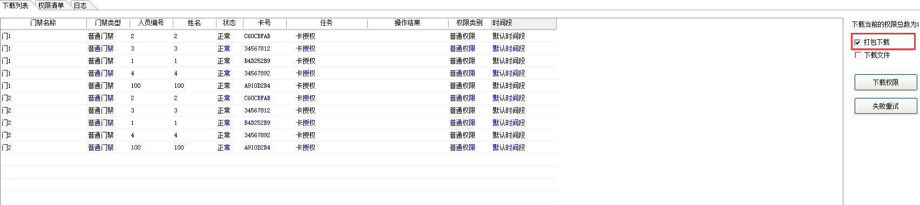

3问题：读卡器出来的卡号是反序
项目概况：东方披克
C388门禁控制器V（3.0）、HID读卡器、OCV10.0门禁管理软件

问题描述
- 现场使用HID读卡器读出的卡号跟披克控制器取的卡号相反

解决方案
- 打开反序卡号计算规则（维根格式计算器）EXECL文件
- 需要在红包区域输入配置内容，其他区域不要修改
- 结果自动在绿色区域生成，在测试工具中输入绿色区域对应的数据即可（命令码+数据）
- 可以针对控制器每个门单独配置，目前最多只支持4门控制器
- 校验设置用于是否启用奇偶校验，=1 为有奇偶校验，=0 为无奇偶校验
- WG23/WG32/WG34共3列设置用于选择维根的字节顺序：=0 正序（12345678） =1 反序（78563412）

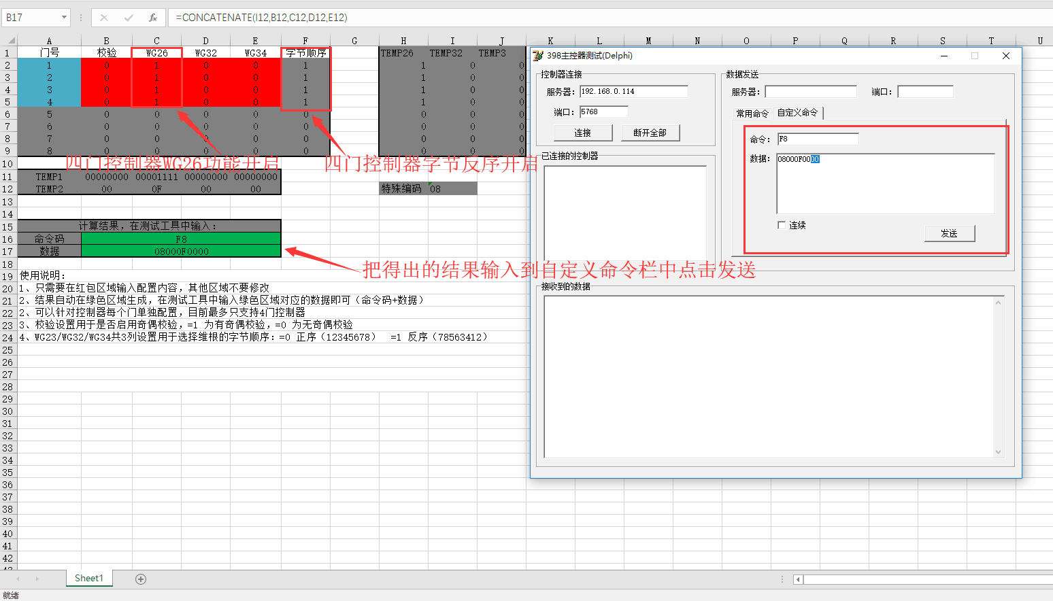

4问题：OPC客户端测试工具只能看到很少一部分门禁点
项目概况：淮南吾悦广场
C388门禁控制器V（3.0）、OPC SERVER V3.32、ACV10.0门禁管理软件

问题描述
1.OPC客户端测试工具中，添加门禁点时，只能看到很少一部分门禁点，但在OPC SERVER中能看到全部门禁点。

解决方案
1.OPC SERVER是从一卡通数据库中读取的门禁设备信息，OPC客户端测试工具是从OPC SERVER中读取门禁设备信息，及门禁点状态。要求一卡通软件中：所有门禁点的名称信息不能为空、不能重复；所有门禁点的位置信息不能为空、不能重复。

5问题：离线采集数据时，只能看到一部分门禁点

项目概况：披克售后技术支持部
C388门禁控制器V（3.0.4）、ACV10.0门禁管理软件

问题描述
1.门禁管理系统，离线采集数据时，只能看到一部分门禁点。

解决方案
1.在门禁的“在线列表监控”中，启用所有门禁点。在“在线列表监控”中禁用的门禁点，在离线采集界面是不显示的。

6问题：指纹读卡器下载指纹权限提示命令格式出错
项目概况：成都领地广场
C388门禁控制器V（3.0）、PK-RF300C/C、ACV10.0门禁管理软件

问题描述
1.给指纹读卡器RF300C下载指纹权限时，提示命令格式出错。

解决方案
1.控制器程序版本要求V2.65及以上。
2.控制器上电时，会检测有没有地址1的指纹读卡器，如果能检测到，则设置为指纹模式，如果检测不到，则设置为普通读卡器模式。因此，主控器下一定要有一个地址1，且能通讯上的指纹读卡器。
3.指纹读卡器的地址拨码方式为8421码，ON位置有效，地址要与软件中添加的门禁读卡器号一致。
4.软件中添加门禁点时，不能设置 “进1#出2#” 这样的门禁点。

7问题：R35T/KW34读卡器只能输出WG26
项目概况：联合华芯
C388门禁控制器V（3.0）、R35T/KW34、ACV10.0门禁管理软件

问题描述
门禁实时监控过来的数据只有6个字符长度的卡号

解决方案
- 如果把R35T/KW34读卡器上灰色的线接控制器的红色灯口则会出现，只有WG26位的输出.
- 此款读卡器灰色的线不用接

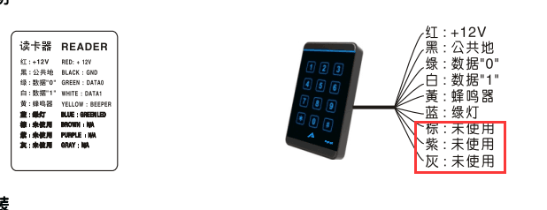

8问题：门禁刷卡记录丢失
项目概况：上海代理
PK-C388门禁控制器V（3.0）、ACV10.0门禁管理软件

问题描述
门禁刷卡记录，有2016和2018年的，但2017年的少了很多。
解决方案
发现场数据库回来检测，发现部分控制器在2017年时钟有跳变，变成了2010年。判断为管理电脑时钟变化，给控制器校时后，导致控制器时钟异常，进而刷卡记录时间异常。

9问题：小区门禁管理系统第二分区设备不通讯
项目概况：上海代理
PK-C3508W小区门禁控制器、ACV10.2小区门禁管理软件

问题描述
小区门禁管理系统，把控制器添加到第二分区，控制器通讯不上。
解决方案
小区门禁管理系统，按照控制器地址分区，1-256必须在分区一，257-512必须在分区二

10问题：PK-388控制器死机
项目概况：青岛银行
PK-C388门禁控制器V（3.0）、ACV10.0门禁管理软件

问题描述
PK-C388门禁控制器有死机的情况
解决方案
- 已经修复之前固体固件的BUG. 需升级程序至V3.04以上的固件版本

11问题：IC新卡无法发行，之前的旧卡片可以正常发行并授权。
项目概况：青岛银行
PK-C388门禁控制器V（3.0）、ACV10.0门禁管理软件

问题描述
小区门禁管理系统，发卡时，有卡号显示，但提示请重新刷卡，之前的旧卡片可以正常发行并授权。
解决方案
该现象是因为卡片没有加密，或者加密密码与系统不一致。
检查现场卡片是否加密。

12问题：OPC测试工具连接不上OPC SERVER
项目概况：深圳项目
PK-C388门禁控制器V（3.0）、ACV10.0门禁管理软件

问题描述
C388系列控制器，通过OPC协议对接开发，OPC测试工具连接不上OPC SERVER

解决方案
远程现场，将OPC客户端测试工具的组件重新注册，重启OPC SERVER，可以正常连接到服务端

13问题：PK-388控制器死机
项目概况：大庆华为云
PK-C388门禁控制器V（3.0）、ACV10.0门禁管理软件

问题描述
门禁管理软件，启动监控后，所有门禁点的通讯状态一直显示正在准备中，通讯异常。遥控开门、设置时钟均失败。
解决方案
- 检查现场的软件，发现缺少通讯文件PKV10ACCESS.DLL。发该文件给客户，并复制到门禁管理软件中，重启软件后，通讯正常。

14问题：485读卡器，刷卡不上传数据
项目概况：大庆华为云
PK-C388门禁控制器V（3.0）、ACV10.0门禁管理软件

问题描述
PK388的单门控制器接一个485读卡器，刷卡没有数据上传
解决方案
1.控制器程序版本要求V2.65及以上。
2.控制器上电时，会检测有没有地址1的读卡器，因此，主控器下一定要有一个地址1，且能通讯上的读卡器。
3.读卡器的地址拨码方式为8421码，ON位置有效，地址要与软件中添加的门禁读卡器号一致。
4.软件中添加门禁点时，不能设置 “进1#出2#” 这样的门禁点。

15问题：OPC客户端管理工具中只能看到一个门禁点
项目概况：天年养老院
PK-C388门禁控制器V（3.0）、ACV10.0门禁管理软件

问题描述
ACV10.0门禁管理系统，在OPC客户端管理工具中只能看到一个门禁点。
解决方案
- OPC SERVER是从一卡通数据库中读取的门禁设备信息，OPC客户端测试工具是从OPC SERVER中读取门禁设备信息，及门禁点状态。要求一卡通软件中：所有门禁点的名称信息不能为空、不能重复；所有门禁点的位置信息不能为空、不能重复。

16问题：OPC SERVER中的状态不会改变，但上传数据正常。
项目概况：天年养老院
PK-C388门禁控制器V（3.0）、ACV10.0门禁管理软件

问题描述
部分门禁点，在OPC SERVER中的状态不会改变，但上传数据正常。
解决方案
- 因现场使用的RS485读卡器，且进出读卡，设置了 进1#出5# 这样的进出读卡，导致5#读卡器状态异常，公司OPC不支持这种设置模式。

17问题：门禁系统不保存报警记录
项目概况：天年养老院
PK-C388门禁控制器V（3.0）、ACV10.0门禁管理软件

问题描述
门禁系统不保存报警记录
解决方案
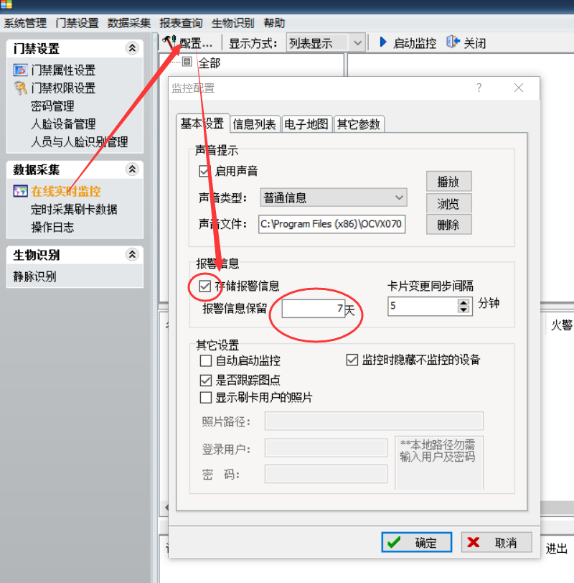

18问题：可以PING通PK388，但和OCV10.0不通讯。
项目概况：毅腾南京代理--江苏宿迁泗洪邮储
PK-C388门禁控制器V（3.0）、ACV10.0门禁管理软件

问题描述
在Dos界面输入ping命令跟披克388门禁控制器可以通讯成功，在披克门禁管理软件中设置控制器时钟不成功
解决方案
检查门禁根目录文件，发现一卡通门禁管理软件缺少PKV10Access.dll，从我司电脑中拷贝PKV10Access.dll至对方电脑中，测试门禁管理软件设置时钟功能正常

19问题：隔离消防联动信号在各个控制器之间的干拢
项目概况：上海迪卡侬
PK-C388门禁控制器V（3.0）、ACV10.0门禁管理软件

问题描述
如果有一个控制器断电了，其他控制器通过消防联线会把其他门禁打开门
解决方案
增加4148的插件二级管

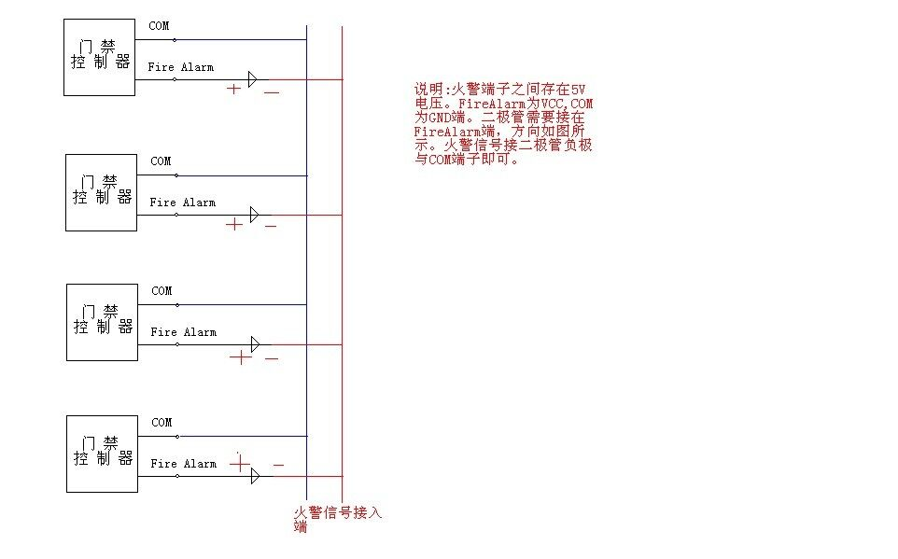

卡片管理系统

1问题：提示需要注册软件，点击保存后成功，但紧接着提示失败。
项目概况：豪方天际花园
一卡通管理系统，卡片管理软件。

问题描述
打开一卡通软件，提示需要注册软件，点击保存后成功，但紧接着提示失败。

解决方案
该现象为注册码过期，需要联系相关的代理商重新申请注册码。

2问题：运行OCV10.EXE软件报错
项目概况：西安中联西北设计院
一卡通管理系统，卡片管理软件。

问题描述
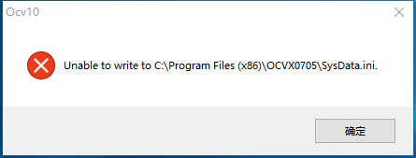

解决方案
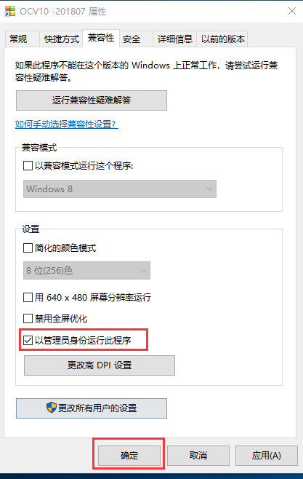一定要以管理员身份运行程序

3问题：登录一卡通软件时提示“请刷用户卡”
项目概况：西安中联西北设计院
一卡通管理系统，卡片管理软件。

问题描述
登录一卡通软件时，提示请刷用户卡。

解决方案
该问题有两个可能原因：
- 在卡片管理系统中，权限设置——操作员设置，给该操作员绑定了用户。
- 在一卡通数据库中，GENERAL_PERSONNEL数据表中存在GENERAL_PERID为空的行。

4问题：读取国密卡号时，读取到的卡号为00000000
项目概况：三亚安全局
一卡通管理系统，卡片管理软件。

问题描述
发卡软件，读取国密卡号时，读取到的卡号为00000000，客户更换了电脑，重新安装了一卡通软件。

解决方案
发现场截图，发现是现场使用的软件，没有启用国密的选项。
用稍新的安装盘重新安装一卡通软件，并设置启用国密，可以正常发卡。

5问题：无故缺失操作员的操作日志
项目概况：青岛银行
一卡通管理系统，卡片管理软件。

问题描述
无故缺失操作员的操作日志，系统会记录七天内的操作日志，在七天后才会开始删除操作日志的工作，但是客户现场发生问题是在2019-01-09 16:32:18 客户是在2019 -01-11号做数据库备份。所以2019-01-09号的操作日志不可能丢失。但是现在通过数据库查询，2019-01-09的操作日志有部分丢失。是否可以让研发查一下具体的原因

解决方案
1. 操作时间超过了设定的清理期限。
2. 操作员账户和计算机名称组合起来，如果完全相同，则归为一类。
3. 用某账户（如SYSTEM），在某客户端（如LENOVO-PC）登录，会产生SYSTEM与LENOVO-PC组合的日志，如果发现历史日志记录中，有SYSTEM与LENOVO-PC组合的日志且超过了设定的期限，就会删除该日志。
4. 鉴于有些电脑可能读取不到计算机名称，则日志信息中计算机名称为空。如果同一个操作员在两台电脑上登录，且计算机名称均为空值，软件会将两台电脑上的操作日志归为一类，同时删除掉。

6问题：但导入人员信息报“未安装EXCLE”报错
项目概况：青岛银行
一卡通管理系统OCV10.0

问题描述
导入人员信息报“未安装EXCLE”报错

解决方案
用相同软件版本在披台公司多台电脑测试功能正常，电脑未安装OFFICE的EXCEL模块

7问题：提示数据表已关闭，执行语句出错
项目概况：青岛银行
一卡通管理系统OCV10.0

问题描述
给人员发卡时报错，提示数据表已关闭，执行语句出错。
解决方案
该报错是因为一卡通软件与一卡通的数据库不是同一个安装盘创建的。软件是用较新的安装盘创建的。
执行升级脚本，升级数据库。

8问题：提示数据表已关闭，执行语句出错
项目概况：南京代理
一卡通管理系统OCV10.0

问题描述
一卡通发卡系统显示不出卡片状态
解决方案
执行语句delete FROM [数据库名称].[dbo].[General_Defined] where Base_Data1 like'%SHOWPERINFOS%'

消费管理系统

1问题：新增加的操作员，查询不到消费机消费记录，看不到消费机。
项目概况：玉龙学校
PK-859W消费机，PSW-10.2A消费管理系统。

问题描述
设置消费机参数、查询消费记录等操作，看不到消费设备，无法进行操作。用SYSTEM账户登录，可以看到所有消费机。

解决方案
1.该问题的原因为：没有给新增加的操作员分配消费设备的权限。新增加的操作员，默认不能看到任何消费机，需要用SYSTEM账户登录软件，给操作员分配消费设备权限。

2问题：A9消费管理系统，刷卡时提示E04卡片透支，实际上卡片中有足够余额。
项目概况：汉寿法院
PK-859-A9消费机，PSV-10.3A消费管理系统。

问题描述
A9消费管理系统，刷卡时提示E04卡片透支，但实际上该人员是有足够的余额的。

解决方案
1.该问题的原因为：消费管理软件与消费数据库不匹配，消费管理软件比较旧，消费数据库表结构比较新，不是同一个安装盘创建的，或者是消费管理软件有降级过。
2.解决方法：打开数据库，重新设计数据表Consume_Per_Date，将表中的字段Base_GroupID删除，再保存即可。
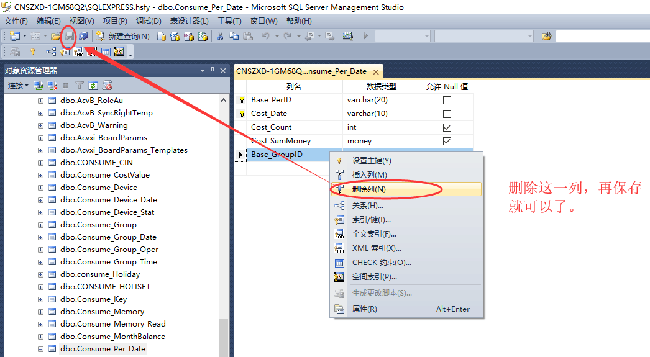

3问题：8X9-A9消费管理系统，在消费机上查询不到四餐消费数量和消费金额。
项目概况：国开行
PK-859-A9消费机，PSV-10.3A消费管理系统。

问题描述
在消费机上按相关按键，查询不到四餐消费记录数量和四餐消费金额。

解决方案
1.该问题的原因为：没有在消费管理系统中添加四餐统计时间段。在消费机上查询四餐统计，实际上是通过软件中的四餐时间段进行统计，统计完成后，再将统计结果发给消费机。所以需要预先在软件中添加四个统计时间段。

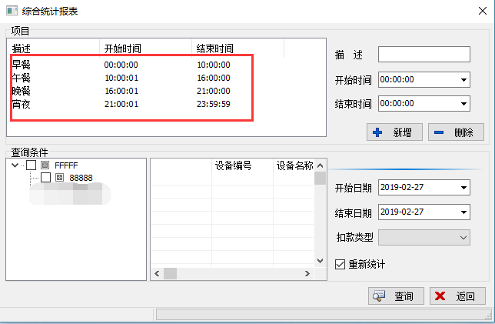

4问题：PK-859W IC消费管理系统，但消费记录不上传，黑名单不下载
项目概况：美的家用空调
PK-859W消费机，PSW-10.2A消费管理系统。

问题描述
PK-859W IC消费管理系统，消费伺服器中，消费机状态为绿色，但消费记录不上传，黑名单不下载，消费机全部显示处理中。

解决方案
1.该问题的原因为：消费黑名单中某一个卡号存在非法字符，即存在0-9,A-F之外的字符。可以进数据库中黑名单数据表Consume_User中查询筛选。

注：筛选语句可以百度搜索。

5问题：A9消费机上查询消费次数和消费金额均为0
项目概况：贵阳项目
A9消费机，PSW-10.3A消费管理系统。

问题描述
A9消费机上查询消费次数和消费金额均为0

解决方案
1.该问题的原因为：该功能为标准功能，现场查询不到是因为未设置四餐时间段

6问题：8X9-A9消费机，能设置键值，但不能设置时钟及通讯
项目概况：南宁项目
A9消费机，PSW-10.3A消费管理系统。

问题描述
8X9-A9消费机，能设置键值，但不能设置时钟及通讯

解决方案
现场添加消费机编号时错误，该型号消费机的编号不能自定义，必须为消费机固有的ID

考勤管理系统

1问题：打开考勤伺服器时，提示“没有注册类别”
项目概况：济南建设银行
PK-656考勤机、 PK-TAV10.5考勤管理系统。

问题描述
1.打开考勤伺服器ClockingServer.exe，登录后提示“没有注册类别”。

解决方案
该问题的原因为没有安装指纹采集仪驱动，没有注册指纹考勤机动态库文件。
1.安装指纹采集仪驱动。
2.运行注册命令，注册指纹考勤机动态库文件。
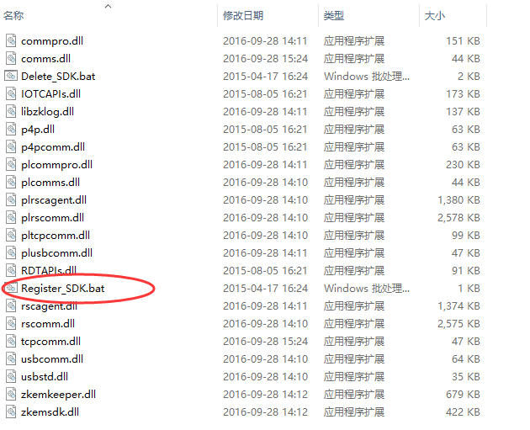
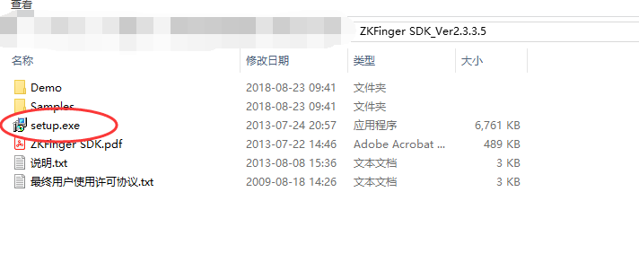

注：标准M1卡考勤机，也使用该考勤伺服器，虽然没有指纹考勤机，但同样需要做上面的注册操作。

2问题：修改考勤班次上下班时间，保存之后又变成了修改之前的时间，不能修改成功。
项目概况：一汽
PK-655考勤机、 PK-TAV10.5考勤管理系统。

问题描述
1.修改考勤班次详细信息，修改上下班时间点，保存之后又变成了修改之前的时间。

解决方案
该问题是由于考勤控件特性导致。解决方法为：修改完上下班时间后，需要在软件界面中空白的地方单击一下鼠标，以变更修改信息，然后再点击“保存班次详细信息”按钮。

3问题：修改考勤班次上下班时间，提示考勤不能跨天。

项目概况：湘乡市公安局
PK-655考勤机、 PK-TAV10.5考勤管理系统。

问题描述
1. 修改考勤班次上下班时间，提示考勤班次不能跨天。

解决方案
该问题是由于计算机的时钟日期格式导致。需要将计算机长时间格式设置为：HH:mm:ss、短时间格式设置为：HH:mm。设置完成后，需要重新打开软件。

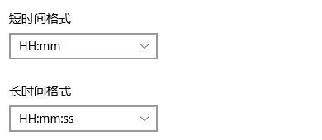

4问题：考勤人员挂失换卡，重新注册考勤人员时，仍然显示的是旧卡号

项目概况：湘乡市公安局
PK-655考勤机、 PK-TAV10.5考勤管理系统。

问题描述
考勤人员挂失换卡，重新注册考勤人员时，仍然显示的是旧卡号

解决方案
考勤模块需要特别注意，挂失换卡时，要先删除考勤机中的人员权限。如果没有删除权限，则旧卡号会遗留在考勤系统中，需要从数据库中清理该数据。

停车场

1问题：套餐卡当成临时卡收费
项目概况：重庆妇幼保健院
PK-3230、 披克云平台、OCV10.0、CPWANPR

问题描述
1. 把正在运行的数据库从C:盘移动到E:盘后，发现进出记录的照片无法查询。
2.部分未过期的套餐车，出场时被当成临时车来收费。
3.通过微信交费后立刻出场时，提示未交费。

解决方案
1.前期需要规划数据库的存放目录，系统正常启动后，不能更换数据库的存放目录。
2.现场存在3个客户端和一个服务器端，由于该项目升级过多次；但现场升时又没有全部升级，只升了部分的客户端；由于升级前后的软件对录入车牌的相关信息存在不同的数据库表，就这样老版本输掉录入的车牌在新版本的软件是找不到的，所以只能当临时车出场。执行脚本同步数据库车牌信息
insert into [Cpwxii_UserVehicleNo]
select base_perid , vehicle_no
from Cpwxii_CardInfo where Vehicle_No is not null
and Vehicle_No <>''and Vehicle_No not in (select Vehicle_No from [Cpwxii_UserVehicleNo]) order by vehicle_no
3.微信资费后到服务器处理有一定的延时，如果第一次失败后，会隔30S后再推送一次给服务器处理

2问题：客户端电脑上提示日志已满，服务器电脑上提示执行脚本错误
项目概况：长沙项目
PK-3230、OCV10.0、CPWANPR

问题描述
打开一卡通软件，客户端电脑上提示日志已满，服务器电脑上提示执行脚本错误。
解决方案
检查现场数据库服务器，发现数据库日志文件较大，有4GB大小，但磁盘没有满。
检查数据库文件所在磁盘格式，发现为FAT32格式，该格式的磁盘上，单个文件不能超过4GB大小，因此一卡通软件报错。
需要清理数据库日志，并更改磁盘格式。

3问题：车场监控软件提示未加密
项目概况：内蒙项目
PK-3230、OCV10.0、CPWANPR

问题描述
车场监控软件提示未加密
解决方案
工厂对外购的相机二次加密未成功，售后远程协助加密

4问题：1300 中速道闸，车辆经过后不会自动落杆，遥控起落是正常的
项目概况：郑州项目
PK-3230、OCV10.0、CPWANPR

问题描述
1300 中速道闸，车辆经过后不会自动落杆，遥控起落是正常的。
解决方案
现场使用的道闸型号具有设置拨码，可以设置落杆模式。
将落杆拨码设置发给现场技术。

5问题：有的车辆扫码支付成功，但出场仍弹出收费窗口
项目概况：MOMOPARK
PK-3230、OCV10.0、CPWANPR

问题描述
有的车辆扫码支付成功，但出场仍弹出收费窗口
解决方案
现场存在两种情况，一是超过了免费时间，再次收费是正常的。
二是手机支付完成，未产生中央收费记录，这种情况下会导致出场时收取费用
这种情况不止和一卡通软件有关系统，还和现场的网络、支付接口、云平台等有关

6问题：主辅摄像机组网异常
项目概况：上海项目
PK-3230、OCV10.0、CPWANPR

问题描述
无控制器车牌识别管理系统，有主辅摄像机功能，目前使用时，只有主摄像机能正常识别入场，辅摄像机只能识别，不能入场。
解决方案
远程现场管理电脑，检查摄像机配置，发现主辅摄像机程序版本号不一致，更新摄像机程序版本为一致版本号，并重新配置组网功能。经测试，可以正常识别进入。

7问题：主辅摄像机组网异常
项目概况：体育馆
OCV10.0、CPCVSERVER

问题描述
车位引导管理系统，CPCVSERVER显示设备疑似掉线，并循环显示。
解决方案
该现象是因为CPCVSERVER工作在调试模式下，且摄像机存在短暂的网络断开情况。网络短暂断开，CPCVSERVER只显示疑似掉线，并不会将该设备置为掉线状态。该显示不会占用系统资源，如果不想显示该信息，去掉调试模式即可

8问题：有时候多收费、有时候少收费
项目概况：湘东医院
OCV10.0、CPCVSERVER

问题描述
纯车牌识别管理系统，设定了收费标准，但有时候多收费、有时候少收费
解决方案
发现场的安装目录和数据库备份回来测试，发现现场收费标准设置有误，将一天分成了两个时段来计费。删除收费时段、重新设置收费标准后正常。

访客系统

1问题：无法为TMV_VISITORPHOTO分配空间，因为PRIMARY文件组已满

项目概况：上海代理
VIV 临时访客(后台管理)[10.6]
VIV 自助访客(人工辅助)[10.62]

问题描述
临时访客提示：无法为TMV_VISITORPHOTO分配空间，因为PRIMARY文件组已满。

解决方案
该提示是因为磁盘满了，或者是给数据库分配的空间满了。收缩数据库和日志。

2问题：访客预约管理报错，提示 日期不是一个有效的整型值

项目概况：深圳项目
VIV 临时访客(后台管理)[10.6]
VIV 自助访客(人工辅助)[10.62]

问题描述
访客预约管理报错，提示 日期不是一个有效的整型值
解决方案
时钟日期格式问题，没有以管理员身份运行软件

梯控系统

1问题：PK-C488控制器死机

项目概况：重庆妇幼保健院
PK-C488、OCV10.0

问题描述
电梯控制器C488V1.5，经常运行一段时间（3天左右）后，控制器死机，程序指示灯常亮或常灭。发回工厂重新烧录程序后又能正常使用几天。

解决方案
将现场的控制器寄回公司交由研发部检测。
发现为现场控制器程序为V1.2，该版本的程序有日志会过大方面的BUG，需要更新为V1.3.
将现场控制器重新烧录成V1.3后，检测无异常

2问题：C498+C488D通讯失败

项目概况：重庆妇幼保健院
PK-C488、OCV10.0

问题描述
C498+C488D电梯管理系统，通讯失败。

解决方案
发现场的接线截图过来，要把现场PK-C488D的RS485的A、B通讯接口接到PK-C498的RS422接口处的A和B处

3问题：提示“”不是一个有效的整型值。

项目概况：重庆妇幼保健院
PK-C488、OCV10.0

问题描述
电梯授权时，提示“”不是一个有效的整型值。

解决方案
检查现场发回来的报错截图，发现电梯的编号设置有问题，会导致授权时出错。重新设置电梯的编号，重新授权。

通道管理系统

1问题：打开通道监控时，提示未设置人员照片路径

项目概况：重庆龙湖
PK-C388S/D、 PK-PCV10.0通道管理系统

问题描述
1.打开通道实时监控界面时，提示未设置人员照片路径。但并没有勾选“显示人员照片”选项。

解决方案
1.虽然没有启用“显示人员照片”功能，但实际上启动监控时，是需要检测该照片路径的，该路径不能为空。
2.任意配置一个照片路径即可。
